Министерство образования Республики Беларусь

БЕЛОРУССКИЙ ГОСУДАРСТВЕННЫЙ УНИВЕРСИТЕТ

ИНФОРМАТИКИ И РАДИОЭЛЕКТРОНИКИ

Кафедра микро- и наноэлектроники

**Лабораторная работа №1**

**«Файлы»**

**Вариант 1**

|  |  |
| --- | --- |
| Выполнил: | студент группы 142701  Ахремчик Никита Андреевич |
| Проверил: |  |

Минск 2022

**Задачи:** изучить правила создания и обработке данных структурного типа с использованием файлов. Написать и отладить программу по созданию файлов.

**Индивидуальное задание**

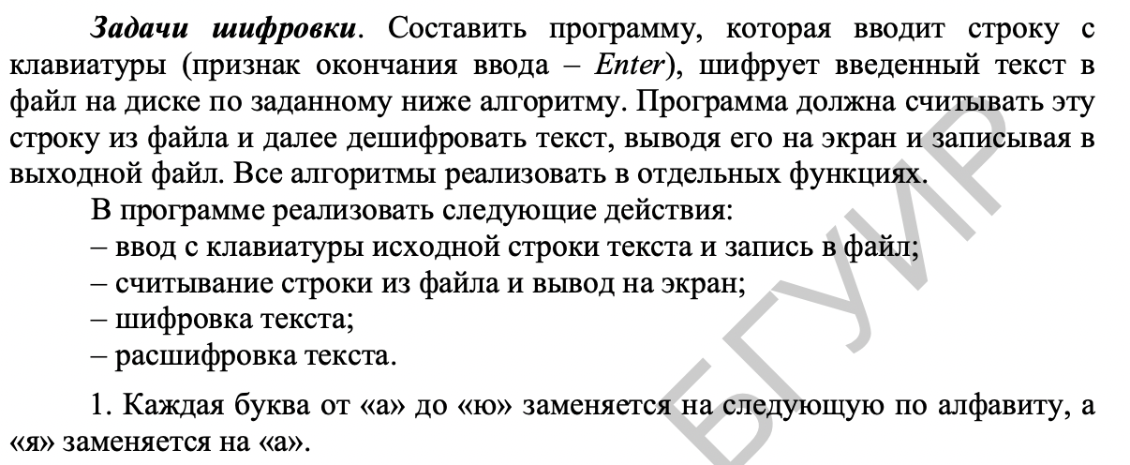

Текст программы:

#**include** <iostream>

#**include** <stdio.h>

#**include** <stdlib.h>

**using** **namespace** std;

**const** **char** EN [] = "ABCDEFGHIJKLMNOPQRSTUVWXYZ";

**const** **char** en [] = "abcdefghijklmnopqrstuvwxyz";

**const** **char** num [] = "1234567890";

**void** **strChecker**(**char** *str, **bool** success, **int** i, **int** length){

**while**(success){

cin.clear();

cin.ignore(numeric_limits<streamsize>::max(), '\n');

cin >> str[i];

**if** (strchr(num, str[i])){

printf("Вы ввели символы! Повторите ввод: ");

}

**else** **if** (!strchr(en, str[i]) && !strchr(EN, str[i])){

printf("Приветствуется только ввод на латинице! Повторите ввод: ");

}

**else**{

success = false;

cout << "Введите значения строки:";

}

puts("");

}

}

**void** **fillStr**(**char** *str, **int** length){

cout << "Введите значение исходной строки:\n";

**bool** success = true;

**for** (**int** i=0; i<length; i++){

strChecker(str, success, i, length);

}

}

**void** **printStr**(**char** *str, **int** length){

printf("Ваша строка: ");

**for** (**int** i=0; i<length; i++)

printf("%c", str[i]);

puts("");

}

// 1ая - открытие, закрытие и запись

**void** **writeToFile**(FILE *f, **char** **const** path[], **char** **const** text[]){

f = fopen(path, "w"); // a+ -- дописывает или создает

**if** (f == NULL) perror("Ошибка открытия файла");

**else**{

**for** (**int** i=0; i<strlen(text); i++) fprintf(f, "%c", text[i]);

fclose(f);

}

}

// 2ая - открытие, чтение и закрытие

**void** **readFile**(FILE *f, **const** **char** path[], **char** *buffer, **int** length){

f = fopen(path, "r");

**if** (f == NULL) perror("Ошибка открытия файла");

**else**{

printf("Информация с файла: ");

**while**(!feof(f)){

**if** (fgets(buffer, 218, f) != NULL) //считывает и помещает данные в массив buffer

printf("%s", buffer);

}

fclose(f);

puts("");

}

}

// шифрует

**void** **encrypts**(**char** *str, **int** length){

**int** i=0;

**while**(i<length){

**bool** success = true;

**int** j=0;

**while**(success){

**if** (strchr(EN, str[i])){

**if**(str[i] == EN[j]){

**if** (str[i] == 'Z') str[i] = 'A';

**else** str[i] = EN[j+1];

success = false;

}

}

**else**{

**if**(str[i] == en[j]){

**if** (str[i] == 'z') str[i] = 'a';

**else** str[i] = en[j+1];

success = false;

}

}

j++;

}

i++;

}

}

// расшифровывает

**void** **decryp**(**char** *str, **int** length){

**int** i=0;

**while**(i<length){

**bool** success = true;

**int** j=0;

**while**(success){

**if** (strchr(EN, str[i])){

**if**(str[i] == EN[j]){

**if** (str[i] == 'A') str[i] = 'Z';

**else** str[i] = EN[j-1];

success = false;

}

}

**else**{

**if**(str[i] == en[j]){

**if** (str[i] == 'a') str[i] = 'z';

**else** str[i] = en[j-1];

success = false;

}

}

j++;

}

i++;

}

}

**int** **main**() {

setlocale(LC_ALL, "Rus");

**int** length = 10;

**bool** success = true;

printf("Введите длину строки: ");

**while**(success){

cin >> length;

**if** (!cin.good()){

cin.clear();

cin.ignore(numeric_limits<streamsize>::max(), '\n');

printf("Вы ввели не число! Повторите ввод: ");

}

**else**

success = false;

puts("");

}

**char** *str = **new** **char**[length];

fillStr(str, length);

printStr(str, length);

FILE *f = nullptr;

**char** path[] = "/Users/timocruz/Desktop/БГУИР/ОАиП/Lab8/Lab8/Lab8/file.txt";

**char** *buffer = **new** **char**[length];

writeToFile(f, path, str); // запись в файл

readFile(f, path, buffer, length); // считывание с файла

encrypts(buffer, length);

printf("Результат шифрования: %s\n", buffer);

decryp(buffer, length);

printf("Результат расшифровки: %s\n", buffer);

**delete** [] str;

**return** 0;

**Результат вывода программы:**

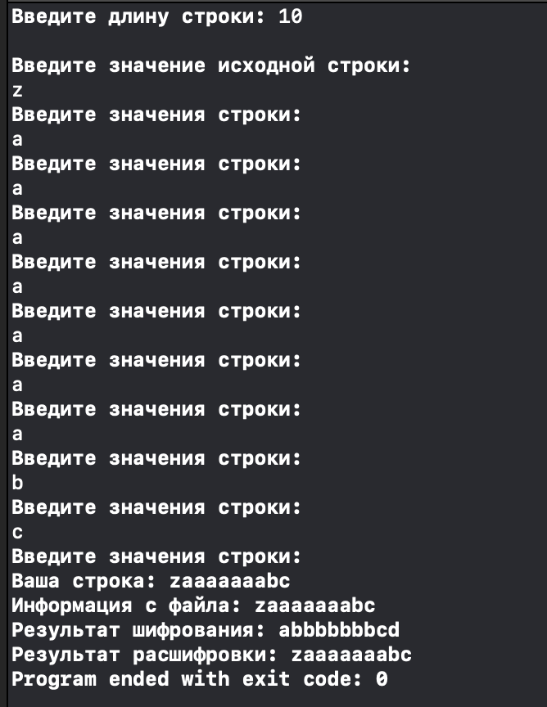

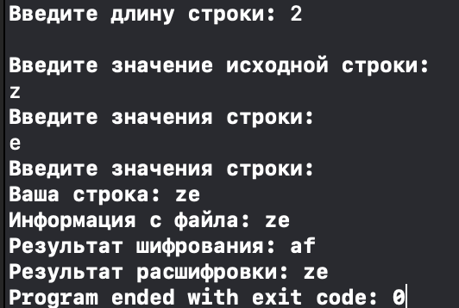

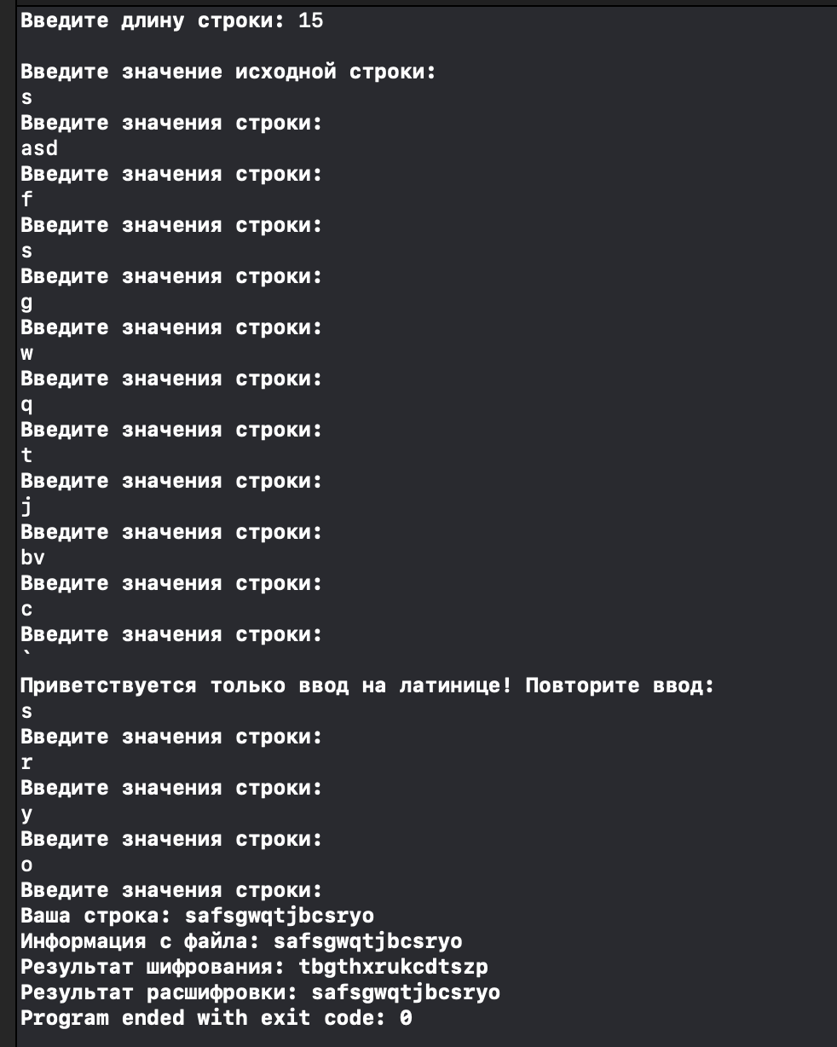

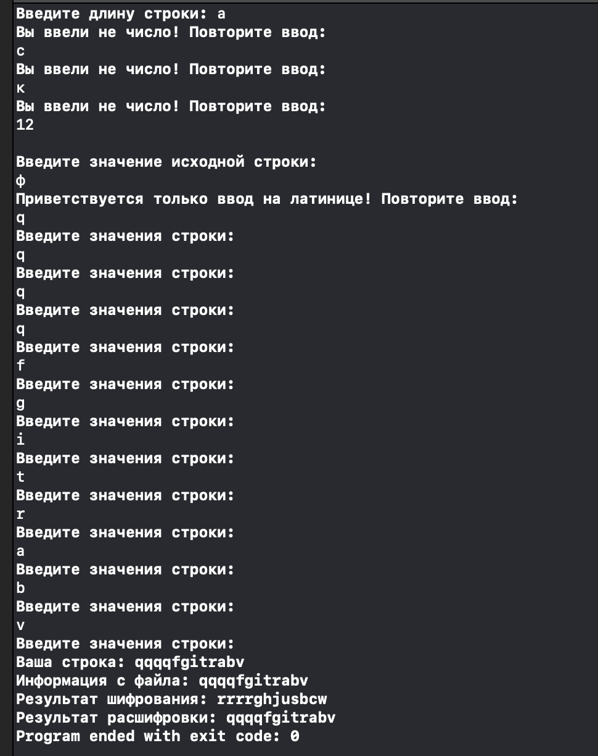

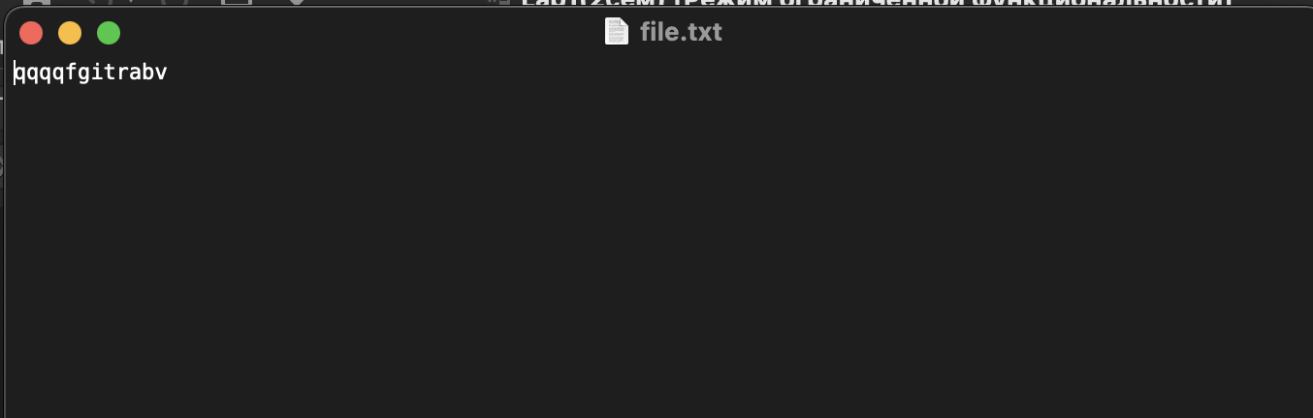

**Выводы:** Проведя данную лабораторную работу, я научился работать с использованием структурами, файлами в С++. Также закрепил знания по прошлым темам.